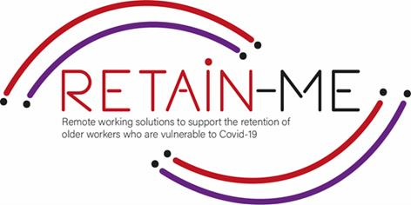

**COMPETÊNCIAS PARA EMPREGOS REMOTOS PROCURANDO COMO AVALIAR AS SUAS PRÓPRIAS COMPETÊNCIAS?**

# AVALIAÇÃO DAS COMPETÊNCIAS

A avaliação das suas competências é vital se estiver à procura de um emprego à distância. Encontramo-nos frequentemente ocupados com actividades diárias, esquecendo que a avaliação das nossas competências pode ajudar-nos a compreender-nos melhor, o que mais tarde pode levar a um desenvolvimento pessoal. Além disso, uma vez que se compreenda verdadeiramente a si próprio e saiba quais são as suas competências, pode também começar uma carreira mais promissora!

A avaliação das suas competências pode ajudá-lo a melhorar e alavancar as competências que já possui, mas também a desenvolver novas competências que lhe possam ser úteis para encontrar um novo caminho de carreira.

# HARD SKILLS

As competências difíceis são muitas vezes referidas como competências técnicas - o que significa que as adquire a partir da experiência de educação e formação. As competências duras mais populares são:

* Gestão de projectos
* Capacidade de programação
* Línguas estrangeiras
* Capacidade de escrita
* Logística
* Marketing

# HABILIDADES *SOFT*

Algumas das competências profissionais mais críticas não podem ser ensinadas numa sala de aula ou medidas no papel. As competências transversais são mais difíceis de avaliar, pois abrangem elementos da sua personalidade e traços. As aptidões transversais mais comuns:

* Comunicação
* Trabalho de equipa
* Resolução de problemas
* Pensamento crítico
* Competências organizativas
* Gestão do tempo
* Gestão do stress
* Liderança
* Criatividade
* Adaptabilidade

# FORMA DE AVALIAR AS SUAS COMPETÊNCIAS

* Faça uma lista de todas as suas competências duras e suaves.
* Avalie as suas competências utilizando uma escala - pode ser uma escala de 1 a 10.
* Pense naquilo em que sempre foi bom.
* Peça feedback aos seus amigos, família, ex-collegas, ex-gerentes.
* Mergulhe nas suas avaliações de desempenho passadas.
* No final, dê prioridade às competências em que quer trabalhar!

*"O sucesso nem sempre se trata de grandeza. Trata-se de consistência. Um trabalho árduo e consistente leva ao sucesso. A grandeza virá".*

*Dwayne Johnson*

PARA MAIS INFORMAÇÕES



Para mais informações sobre como avaliar as suas competências, pode visitar os seguintes links:

https://www.valamis.com/hub/hard-skills-vs-soft-skills

https://www.careeraddict.com/assessing-skills-career

https://blog.avilar.com/2020/05/20/what-is-a-skills-assessment-and-why-is-it- importante/

https://iguideproject.eu/wp-content/uploads/IO1/iGuideIO1LearnerHandbookEN.pdf

2021-1-SE01-KA220-VET-000032922